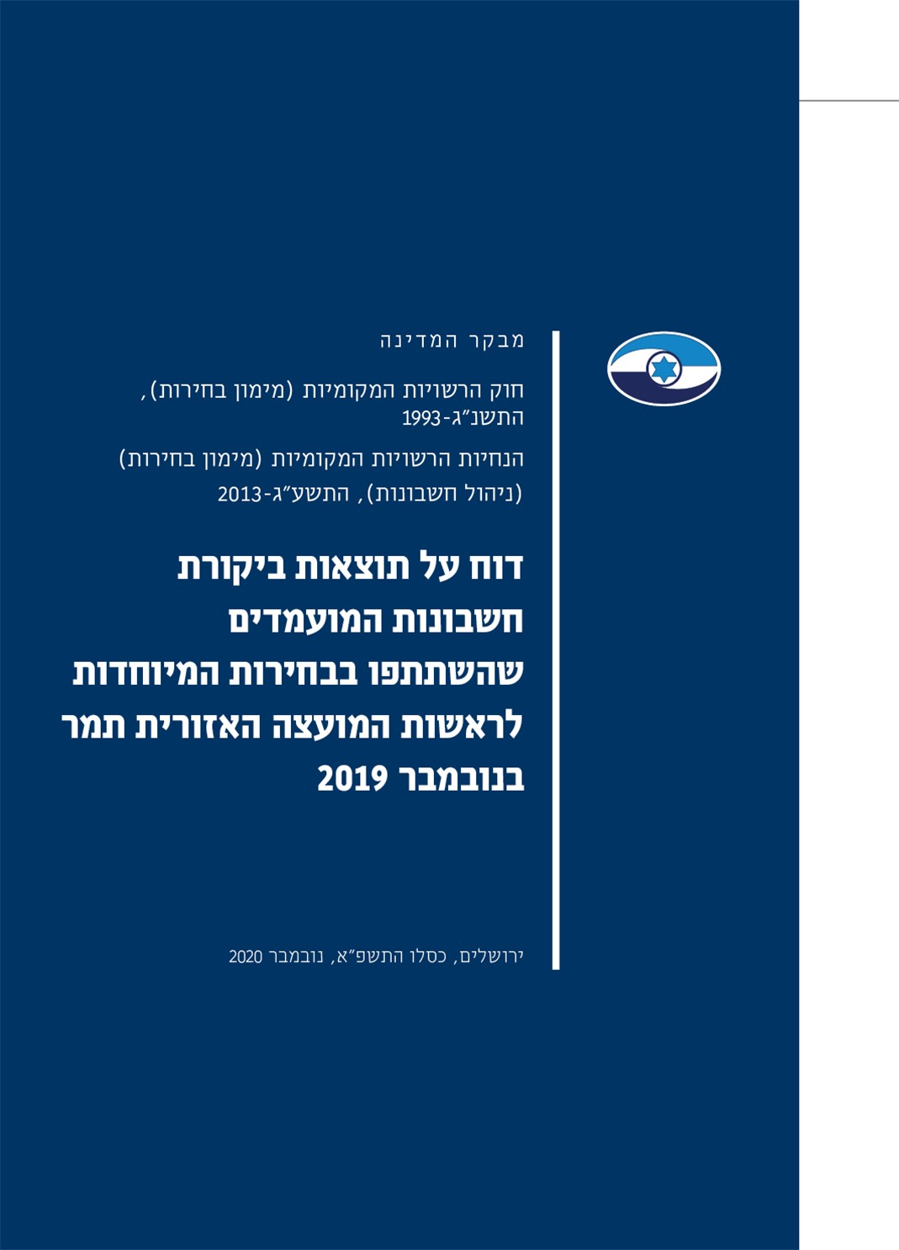

מבקר המדינה

דוח על תוצאות ביקורת חשבונות המועמדים שהשתתפו בבחירות המיוחדות לראשות המועצה האזורית תמר בנובמבר 2019

דוח זה מובא גם באתר המרשתת של משרד מבקר המדינה www.mevaker.gov.il

להלן קישור לנתונים הפרטניים של המועמדים באתר משרד מבקר המדינה. הנתונים באתר הם הנתונים המחייבים:

תוצאות הביקורת על מועמדים בבחירות במועצות האזוריות: https://bit.ly/2QKPCNT

מספר קטלוגי: 20-202

מספר קטלוגי: 0793-1948

תוכן העניינים

רקע ......................................................................................................................4

עיקרי הממצאים .....................................................................................................8

דוחות פרטניים על תוצאות ביקורת החשבונות של המועמדים שהשתתפו בבחירות מוצגים

באתר המרשתת של משרד מבקר המדינה : https://bit.ly/2QKPCNT

רקע

ב-26.11.19 התקיימו בחירות מיוחדות לראשות המועצה האזורית תמר, עקב התפטרות ראש המועצה המכהן.

הגורמים המתמודדים בבחירות

בבחירות במועצות האזוריות נבחר ראש המועצה האזורית. הבחירה נעשית בפתק אחד בלבד. לפי סעיף 4(ב) לחוק המועצות האזוריות (בחירת ראש מועצה), התשמ"ח-1988, "זכאי להיבחר לראשות המועצה אזרח ישראלי הזכאי להיבחר לחבר המועצה".

בדוח זה יכונו המועמדים לראשי מועצת אזוריות - מועמדים.

המסד הנורמטיבי

חוק הרשויות המקומיות (מימון בחירות), התשנ"ג-1993 (להלן - החוק), קובע כי מועמדים זכאים למימון ממלכתי בתנאים המפורטים בו. נוסף על כך, הוראות החוק מטילות על כלל המועמדים מגבלות בקשר להוצאותיהם ולהכנסותיהם.

מכוח סעיף 30(א) לחוק, קבע מבקר המדינה הנחיות למועמדים בדבר הדרך לניהול חשבונותיהם - הנחיות הרשויות המקומיות (מימון בחירות) (ניהול חשבונות), התשע"ג-2013 (להלן - ההנחיות).

לפי סעיף 21(ג) לחוק על המועמדים לנהל את חשבונותיהם לפי ההנחיות ולרשום את כל הכנסותיהם והוצאותיהם, ולפי סעיף 21(ד) מערכות החשבונות של המועמדים עומדת לביקורת מבקר המדינה.

בהתאם להנחיות היה על המועמדים לדווח על כל הפעולות הכספיות שביצעו בקשר למערכת הבחירות באמצעות מערכת ממוחשבת לניהול חשבונות ולדיווח הנמצאת באתר המרשתת (אינטרנט) של משרד מבקר המדינה (להלן - המערכת הממוחשבת). עוד נקבע בהנחיות כי הדוח הכספי שיגיש כל מועמד יופק באמצעות המערכת האמורה.

בחוק נקבע כי על נציגי המועמדים למסור למבקר המדינה את חשבונותיהם ואת הדוחות הכספיים לתקופת הבחירות בצירוף חוות דעת של רואה חשבון בדבר תקינותם ושלמותם, וכן בדבר ניהול מערכת החשבונות בהתאם להנחיות מבקר המדינה.

אשר למועצות אזוריות שמספר בעלי זכות הבחירה בהן אינו עולה על 5,000 - לפי החוק, על מבקר המדינה למנות רואי חשבון לבקר את חשבונותיהם של המועמדים בהן. שכרם של רואי חשבון אלה משולם מאוצר המדינה.

מספר בעלי זכות הבחירה במועצה האזורית תמר אינו עולה על 5,000 אולם כל המועמדים ויתרו על מינוי רואה חשבון כאמור ונעזרו בשירותיהם של רואי חשבון פרטיים ועל חשבונם.

לפי סעיף 23(א) לחוק, על מבקר המדינה למסור ליושב ראש הכנסת דוח בדבר תוצאות ביקורת החשבונות של המועמדים שהשתתפו בבחירות. בדוח שעל מבקר המדינה למסור כאמור, עליו לציין:

האם המועמדים ניהלו מערכת חשבונות בהתאם להנחיות מבקר המדינה;

האם הוצאות הבחירות שלהם היו בגבולות התקרה שנקבעה בחוק;

והאם ההכנסות שקיבלו היו בגבולות שנקבעו בחוק.

מועמד אשר זכאי למימון ממלכתי כנקבע בחוק, מקבל 85% מסכום המימון הממלכתי המגיע לו לאחר פרסום תוצאות הבחירות. לפי החוק, מועמד שלא מסר את חשבונותיו ואת הדוח הכספי שלו למבקר המדינה יהיה חייב להשיב לאוצר המדינה את כספי המימון שכבר שולמו לו.

לאחר מסירת דוח הביקורת של מבקר המדינה לגבי המועמד, הוא זכאי לקבל את יתרת המימון הממלכתי (15%) - זאת, בתנאי שדוח המבקר בעניינו היה חיובי. כאשר סך הוצאות הבחירות של מועמד קטן מסכום המימון הממלכתי המגיע לו, הוא יהא זכאי לקבל השלמה עד לגובה ההוצאות שהוצאו בפועל ולא מעבר לכך.

כאשר מבקר המדינה קובע כי הדוח אינו חיובי (מחמת אי-עמידה באחד משלושת התנאים האמורים) - יורה שר הפנים כי יתרת המימון בשיעור 15% לא תשולם. עם זאת, מבקר המדינה רשאי להמליץ לשר כי ישולם למועמד חלק מיתרת המימון, בסכום שיקבע כאמור, בהתחשב באופי החריגה, בהיקפה, במידת האיחור בהגשת החשבונות והדוח הכספי ובנסיבות המקרה.

מסירת דוחות כספיים למבקר המדינה

סעיף 22(א) לחוק קובע את מועד מסירת הדוחות כדלקמן: "לא יאוחר מתום חמישה חודשים אחרי הבחירות ימסרו הנציגים של סיעת אם, סיעה, רשימה, של מועמד לראש מועצה אזורית... למבקר המדינה את חשבונותיהם לתקופת הבחירות וכן דוח כספי לאותה תקופה; מבקר המדינה רשאי לקבל את החשבונות והדוח האמורים גם אם הוגשו באיחור אם הוא סבור כי מן הצדק לעשות כן."

לפי סעיף 22(ג) לחוק, כל מועמד שלא היו לו הכנסות והוצאות יגיש למבקר המדינה "תצהיר לפי סעיף 15 לפקודת הראיות [נוסח חדש], התשל"א-1971, על העובדות האמורות ותצהיר זה ייראה כדו"ח כספי לעניין סעיף קטן (א)".

החוק קובע כי ההוראות בדבר ניהול חשבונות, ביקורת חשבונות, הגבלת ההוצאות וההכנסות וביקורת מבקר המדינה חלות גם על מועמדים שלא קיבלו מימון ממלכתי, בין שלא ביקשוהו ובין שלא היו זכאים לו מפני שלא מילאו תנאים מוקדמים הקבועים בחוק. כך גם חלה על כל המועמדים חובת הגשת דוח כספי למבקר המדינה.

המועד האחרון למסירת החשבונות והדוחות הכספיים לבחירות הנדונות היה 26.4.20. נוכח הנסיבות המיוחדות בשל מחלת הקורונה נענה מבקר המדינה לבקשת המועמדים, ובהתאם לסמכותו האריך את המועד למסירת הדוחות הכספיים שלהם ל-31.5.20.

מועמדת אחת (**נעה גורדון**) הגישה את דיווחיה למשרדי במועד שנקבע לכך בחוק.

למרות הארכת המועד להגשת הדוחות הכספיים למשרדי, שני מועמדים (**אורי פרי גל וניר ונגר)**, הגישו למשרדי את דיווחיהם באיחור והדבר עיכב אף הוא את התחלת הביקורת בעניינם. בחנתי את הנושא בהתאם לסמכותי על פי סעיף 22(א) לחוק, ולמרות ההכבדה על עבודת הביקורת, סברתי כי מן הצדק לקבל את הדיווחים שהוגשו באיחור ולערוך ביקורת על חשבונות המועמדים האמורים ולפרסם את תוצאותיהם במועד. זאת, בשל האינטרס הציבורי שקיים בעריכת ביקורת על המועמדים שהשתתפו בבחירות ומתוך התחשבות במועמדים ובכל מי שנתן להם שירותים בתשלום במערכת הבחירות, שכן כאמור, על פי הוראות החוק, מועמד שלא הגיש דוח למבקר המדינה צריך להשיב לאוצר המדינה את כל המימון הממלכתי שקיבל למימון הוצאות הבחירות.

**דוח זה כולל אפוא את תוצאות הביקורת על חשבונותיהם של שלושה מועמדים.**

פעולות הביקורת

במסגרת הביקורת בוחנים אנשי משרדי את הדוחות הכספיים שהגישו המועמדים ואת המסמכים הנלווים להם כדי לבדוק אם פעלו המועמדים בהתאם להוראות החוק ואם ניהלו את חשבונותיהם בהתאם להנחיות. טיוטה של ממצאי הביקורת מועברת לנציגי המועמדים לקבלת התייחסותם בטרם תגובש המלצת הביקורת בעניינם. מועמד אחד ביקש ממשרדי ארכה להגשת תגובתו על ממצאי הביקורת ונימק בקשתו בנימוקים שונים. בנסיבות העניין וכדי לאפשר לו למסור את תגובתו ובכך למצות את הליכי הביקורת ולהבטיח שדוח הביקורת יתבסס על הליך יסודי והוגן, מצאתי לנכון לאשר לו בהתאם להסבריו, למסור למשרדי את תגובתו באיחור.

מועד מסירת דוח מבקר המדינה

לפי סעיף 23(א) לחוק, על מבקר המדינה למסור ליושב ראש הכנסת, לא יאוחר מעשרה חודשים אחרי הבחירות לרשויות המקומיות, דוח בדבר תוצאות ביקורת החשבונות של הסיעות שהשתתפו בבחירות. על פי הוראות החוק, ובהתאם לאישור וועדת הפנים של הכנסת נקבע המועד למסירת הדוח האמור ליו"ר הכנסת ל-30.11.20.

עיקרי הממצאים

תוצאות ביקורת החשבונות של המועמדים נקבעו על פי הדוחות הכספיים שהם מסרו; על פי חוות הדעת של רואי החשבון שבדקו את החשבונות שנמסרו במצורף לדוחות הכספיים; על פי בדיקות ובירורים משלימים שעשו עובדי משרדי; על פי השלמות, תיקונים והסברים של המועמדים ; ועל פי תצהירים של נציגי המועמדים שהתקבלו כראיה לפי סעיף 21(ה) לחוק.

להלן תוצאות הביקורת לגבי המועמדים הכלולים בדוח זה:

לכל שלושת המועמדים ניתן דוח חיובי.

הכנסות

החוק קובע כי מקורות המימון להוצאות הבחירות של מועמדים יהיו מימון ממלכתי מאוצר המדינה ותרומות.

סעיף 7 לחוק קובע כיצד יחושב סכום המימון הממלכתי המגיע למועמדים שהתמודדו בבחירות לפי נוסחאות ויחידת חישוב הקבועות בחוק.

להלן פרטי ההכנסות לפי דיווחי המועמדים:

מימון ממלכתי כ-70,000 ש"ח

תרומות כ-45,000 ש"ח

סה"כ הכנסות - 115,000 ש"ח

התפלגות ההכנסות לפי דיווחי המועמדים (באלפי ש"ח)

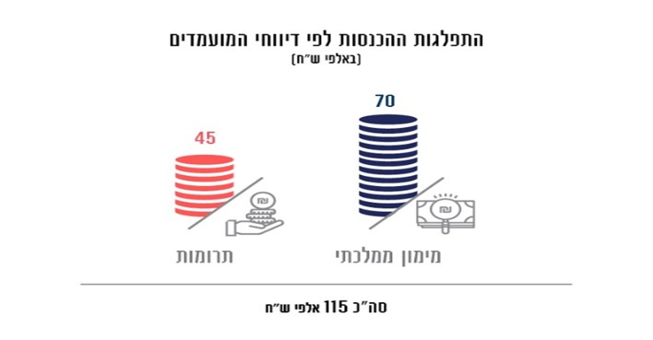

זכאות למימון ממלכתי

כאמור, בחוק נקבע כי מועמדים זכאים למימון הוצאות הבחירות שלהם מאוצר המדינה בהתקיים התנאים המפורטים בו, ובין היתר, על פי מספר הקולות הכשרים שבהם זכו המועמדים בבחירות, ובכפוף למסירת הודעות ובהן פרטים על באי הכוח והנציגים ועל חשבון הבנק.

הזכאות למימון ממלכתי על פי נתוני משרד הפנים:

מועמדים זכאים למימון -2

מועמדים שלא זכאים למימון - 1

סה"כ מועמדים - 3

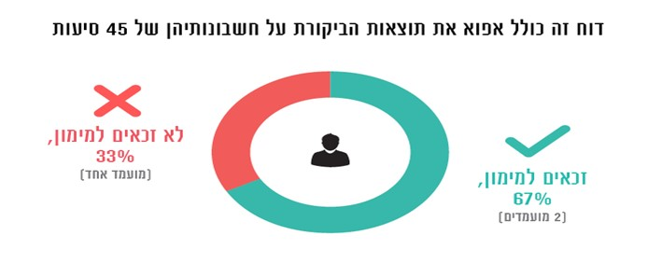

תרומות

כאמור, החוק קובע כי מועמדים רשאים לגייס תרומות מהציבור למימון הוצאות הבחירות. להלן פילוח אמצעי התשלום השונים של התרומות שגייסו המועמדים.

תרומות בהמחאות - 10,000 ש"ח

תרומות בהעברות בנקאיות - 35,000 ש"ח

סה"כ תרומות כ-45,000 ₪

פילוח תרומות לפי אמצעי תשלום )לפי דיווחי הסיעות(

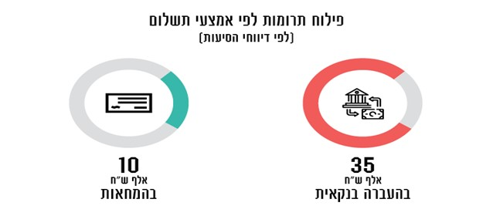

סעיף 16(ב)(1) לחוק קובע כי למועמדים מותר לקבל תרומות בין בחירות לבחירות מאדם ובני ביתו הסמוכים על שולחנו בסכום מרבי של 5,000 ש"ח. החוק אוסר לקבל תרומה מתאגיד בין בארץ ובין בחוץ לארץ; מאדם שאינו רשום במרשם האוכלוסין; בעילום שם ובכלל זה תרומה ממי שזהותו ומענו לא נבדקו ולא אומתו בידי מקבל התרומה.

לפי סעיף 11(ח) להנחיות, אסור למועמדים לקבל תרומה במזומן בלא הצהרה או תצהיר[1] ולפיהם התרומה ניתנה מכספו הפרטי של התורם.

ההכנסות של כל המועמדים היו בגבולות האמורים בחוק.

הוצאות

על פי דיווחי המועמדים הסתכמו הוצאותיהם במערכת הבחירות בכ-109,000 ש"ח.

תקרת ההוצאות

סעיף 15(ג) לחוק קובע כי "לא יוציא מועמד לראש מועצה אזורית...להוצאות הבחירות, סכום העולה על 200% מסכום המימון המגיע לו לפי סעיף 7(א1) או (א2) לפי העניין...".

כל המועמדים לא חרגו מתקרת ההוצאות המותרת על פי החוק.

גירעון

בחוק נקבעו שני מקורות הכנסה למימון הוצאות הבחירות של מועמדים המתמודדות בבחירות: אוצר המדינה ותרומות. סעיף 22(א) להנחיות קובע: "מצא מבקר המדינה כי סיעה שאינה סיעת אם סיימה את מערכת הבחירות בגירעון כספי, יראו בגירעון משום תרומה אסורה בניגוד להוראות סעיף 16 לחוק... אלא אם כן הסיעה נתנה הסבר ביחס למקורות כיסוי הגירעון אשר הניח את דעתו של מבקר המדינה".

בדיקת החשבונות והדוחות הכספיים של המועמדים העלתה כי כל המועמדים סיימו את תקופת הבחירות בעודף.

קיום הנחיות מבקר המדינה

כאמור, לפי החוק, על המועמדים לנהל את מערכת החשבונות שלהם בהתאם להנחיות.

כל המועמדים ניהלו את חשבונותיהם בהתאמה להנחיות מבקר המדינה.



**מתניהו אנגלמן**

מבקר המדינה

ונציב תלונות הציבור

1. בהתאם לסכום התרומה כמפורט בסעיף.